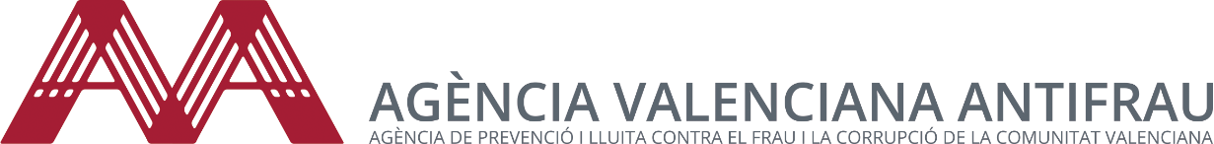
Nota de Premsa

El 32% de les denúncies presentades en l'Agència Valenciana Antifrau durant l'any 2020 van ser sobre contractació pública

València, 25 de maig de 2021.- L'any 2020 es van presentar en l'Agència Valenciana Antifrau un total de 226 denúncies, un 34% més que durant l'any 2019. Respecte a la matèria objecte de denúncia 72 de les 226 denúncies presentades, és a dir, el 32%, feien referència a la contractació pública.
Si analitzem amb detall aqueix 32% de denúncies presentades sobre contractació, el 19% dels casos fa referència a contractes de servei; el 5% a matèria de concessions; el 3% a contractes de subministraments i el 2% a contractes d'obres.
En segon lloc respecte a les matèries més denunciades davant l’AVAF es troba la gestió dels recursos humans, amb un 28% del total, és a dir, 68 denúncies. D'aquestes 68 denúncies, les que fan referència a procediments selectius i de provisió de llocs de treball són les que han acaparat el major nombre de denúncies amb un total de 50 denúncies presentades.
Per la seua part les subvencions han suposat un 12% de les denúncies en 2020; seguit en un 10% per les denúncies sobre urbanisme i medi ambient, i amb un 4% les denúncies sobre patrimoni. El 14% restant de les denúncies s'engloben sota l'epígraf de “uns altres”, ja que tracten qüestions que no tenen fàcil encaix en les tradicionals àrees de l'activitat desenvolupada en l'administració general.
Si comparem aquestes dades amb els de l'any anterior veiem que la contractació pública ha passat d'ocupar el segon lloc l'any 2019 pel que fa a la denúncies presentades, amb un 25% del total, a ocupar el primer lloc en 2020 amb el 34%. Així mateix, les denúncies sobre aspectes relacionats amb els recursos humans han passat del 40% de denúncies presentades durant l'any 2019 al 28% durant l'any 2020.
La caiguda més significativa l'han registrada no obstant això les denúncies que fan referència a l'ús indegut dels recursos públics que van representar el 16% de les denúncies durant l'any 2019, amb 27 denúncies presentades, i que pràcticament desapareixen l'any 2020 ja que només es va registrar una denúncia per aquest concepte durant tot l'any.
Dins de les funcions que té encomanades l'Agència Valenciana Antifrau es troben les funcions de prevenció i de formació contra el frau i la corrupció fent especial en recalcament en la construcció d'un ètica i integritat pública.

Per aquest motiu s'ha organitzat un curs sobre “Integritat i Prevenció en la contractació pública en la Comunitat Valenciana” juntament amb l'Institut Valencià d'Administració Pública (IVAP). Aquesta activitat formativa està dirigida al personal que treballa en l'administració de la Generalitat Valenciana especialment aquella que està vinculada a l'àrea de contractació.
Per a més informació sobre aquest curs punxa ací:
https://www.antifraucv.es/es/prevencion-y-formacion/formacio/

